标注软件下载及使用
软件名：labelme
版本：V5.5.0
下载链接：
- 官方github
- 百度网盘下载
下载注意事项：
浏览器直接下载exe文件可能报警需要点击下载，点击提示信息并选择保留-仍然保
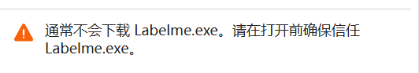
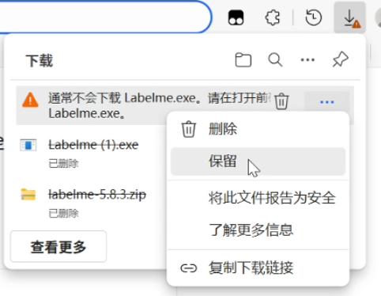
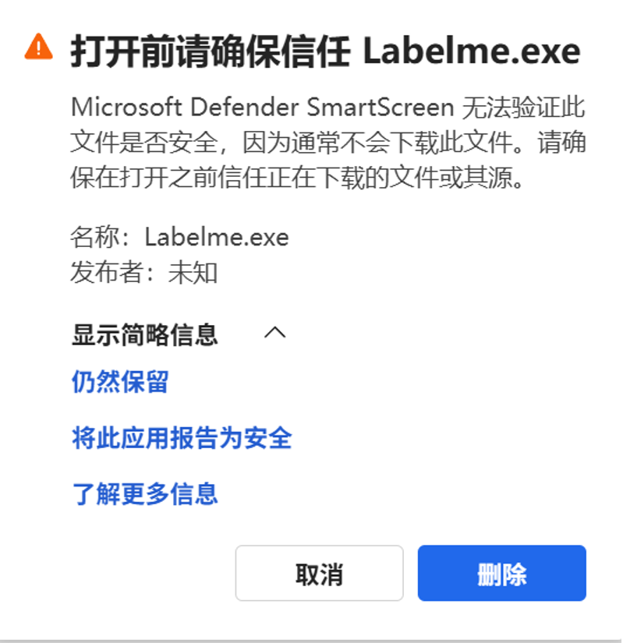
- 软件操作界面：
双击下载的labelme.exe启动软件界面如下
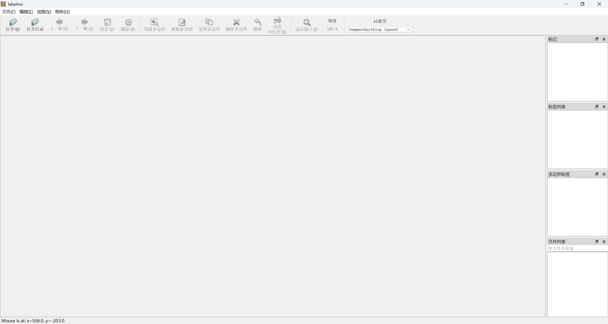
- 选择标注目录：
点击工具栏左上角的打开目录按钮，选择包含待标注图像的文件夹。
- 支持格式：.jpg、.png、.bmp 等常见图像格式
- 载入后图像会按文件名顺序显示
- 开始标注：
- 加载好图像后选择创建多边形按钮，鼠标左键单击在图像上逐点绘制轮廓，具体标注标准需由临床医生确认，多位医生之间应统一勾画标准，勾画轮廓从起点触发，勾画完整轮廓后回到起点即完成勾画，软件会自动弹窗提示保存label标签名，同一部位统一使用一种标签，可使用数字编号或英文拼写，不支持中文输入，下次勾画时会自动选择上次使用标注。
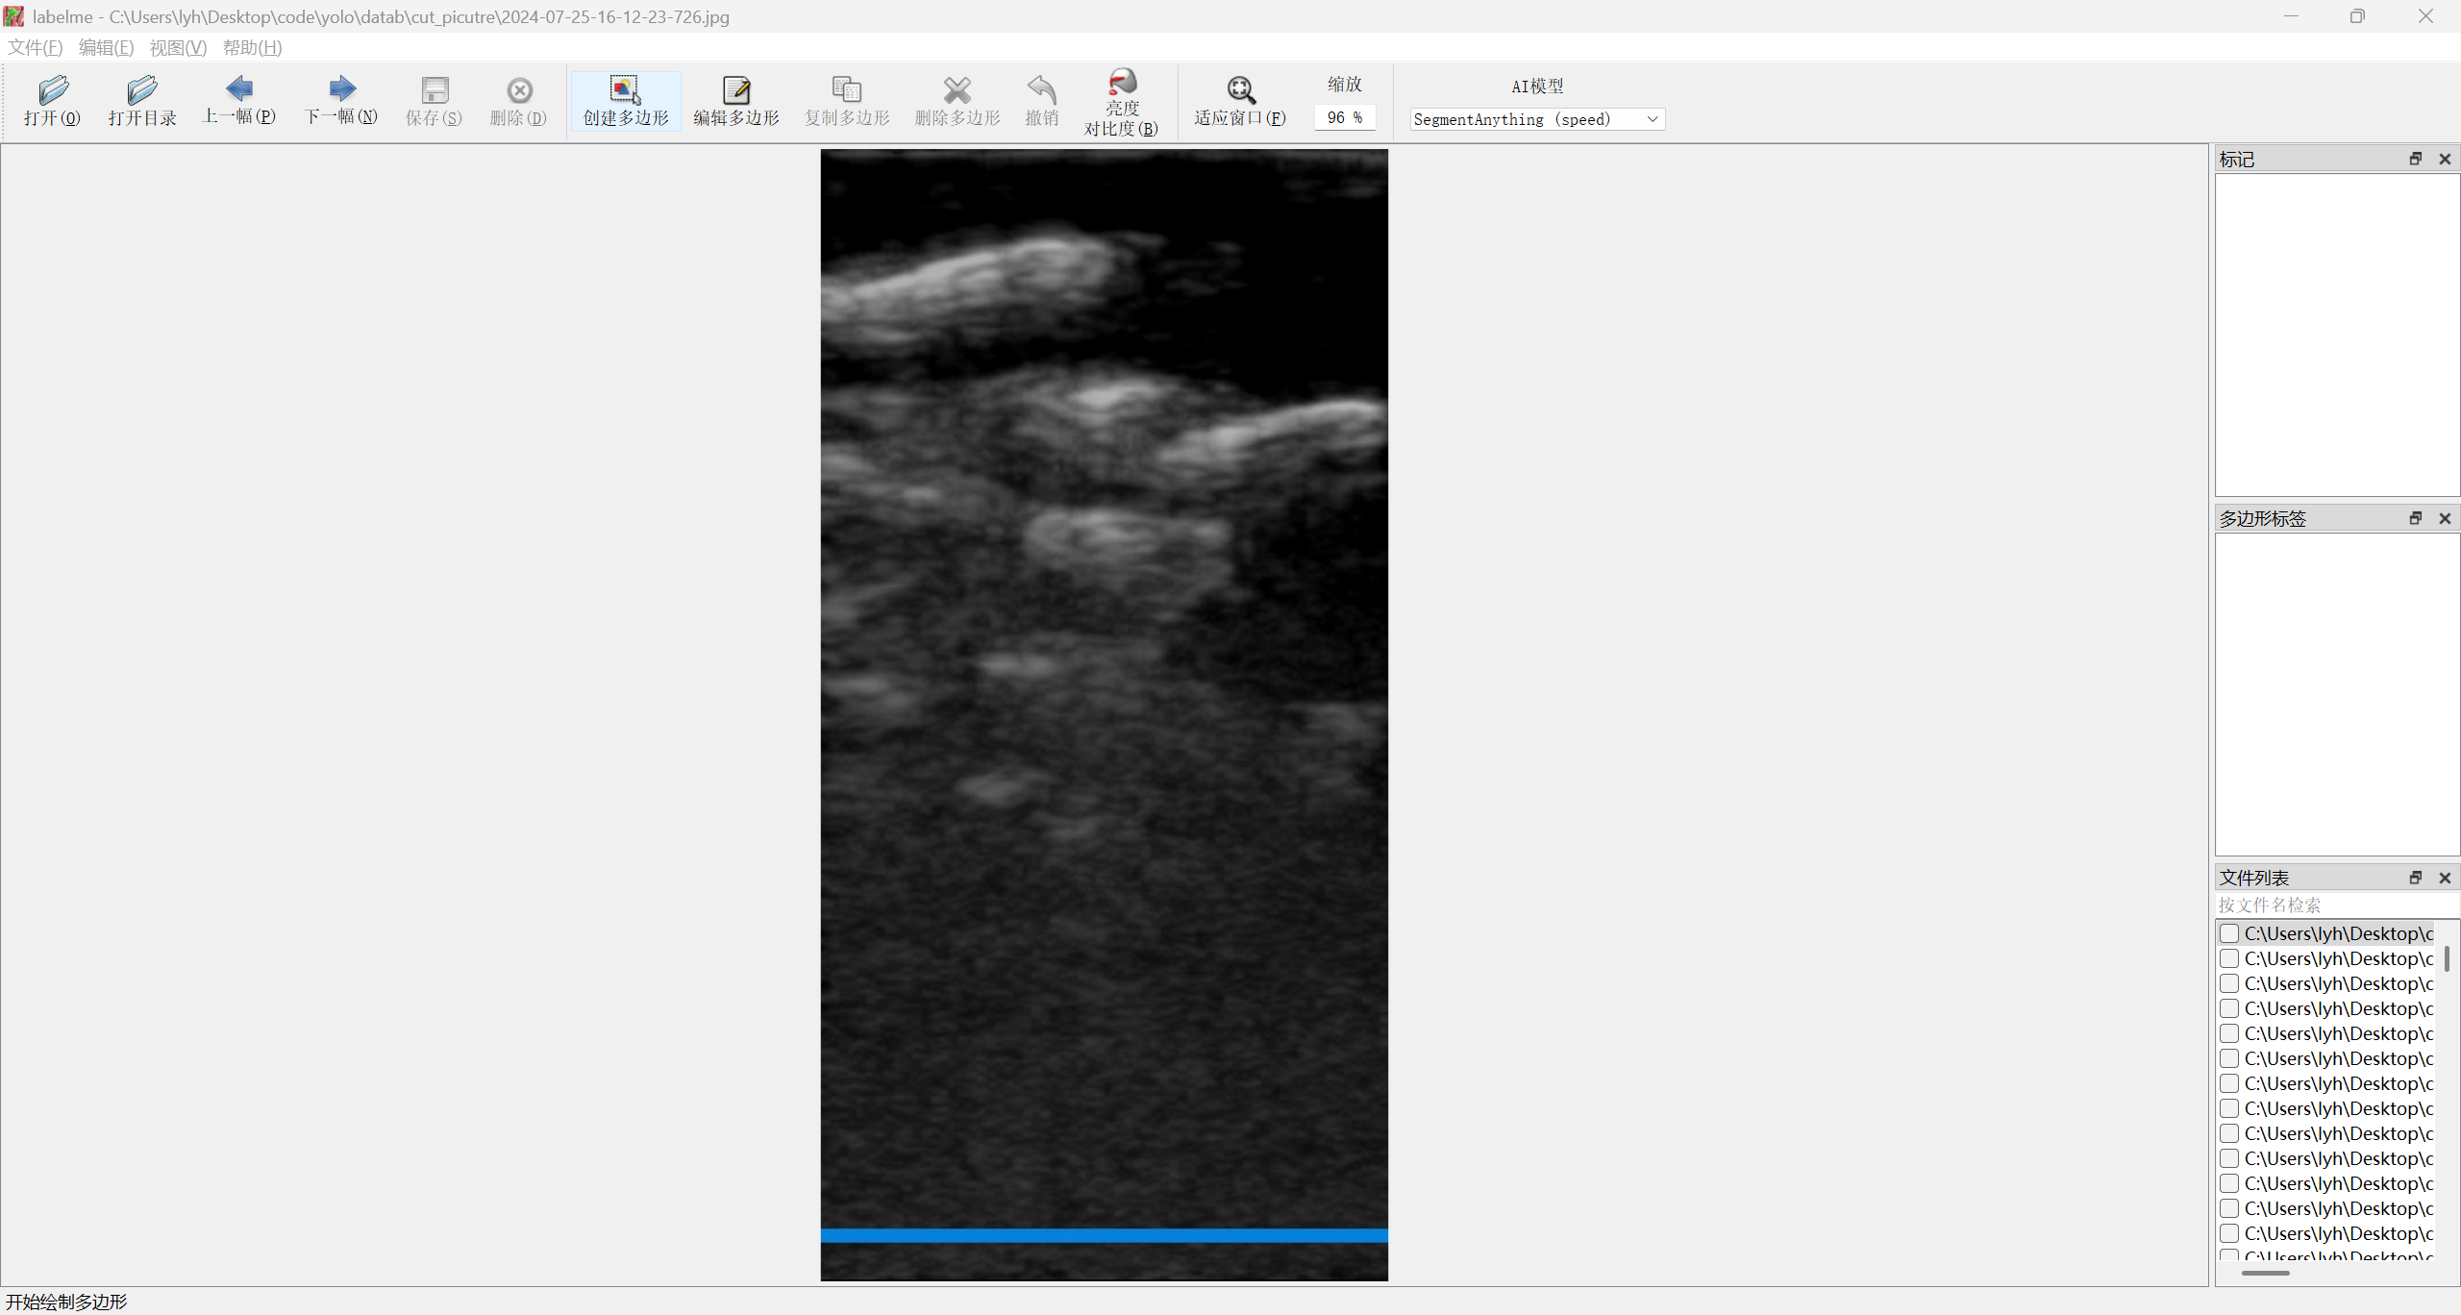
- 标注过程如有错误，未完成前可通过快捷键ctrl+z修改，若标注已完成可点击修改多边形按钮，通过拖拽多边形顶点，或在边缘处鼠标左键单击增加新的顶点再拖拽修改轮廓，操作视频如下：
- 勾画完成后会弹窗提示保存路径，可选择原始图片路径，也可单独创建新文件夹保存勾画文件，可通过“文件-更改输出路径“选项更改输出文件存储路径，同时可选择自动保存即无需每次构筑后选择确认，构筑完成后直接选择下一幅即可（注，软件界面显示的N,P切换下一幅图片功能可能无效，请点击下一幅按钮切换图片）
- 推荐选择原始图片文件夹为标注保存路径，标注完成后即在文件夹中会出现与图片同名的.json后缀文件，同时使用软件打开此路径会自动显示有那些图片已经进行过标注。如下图所示：
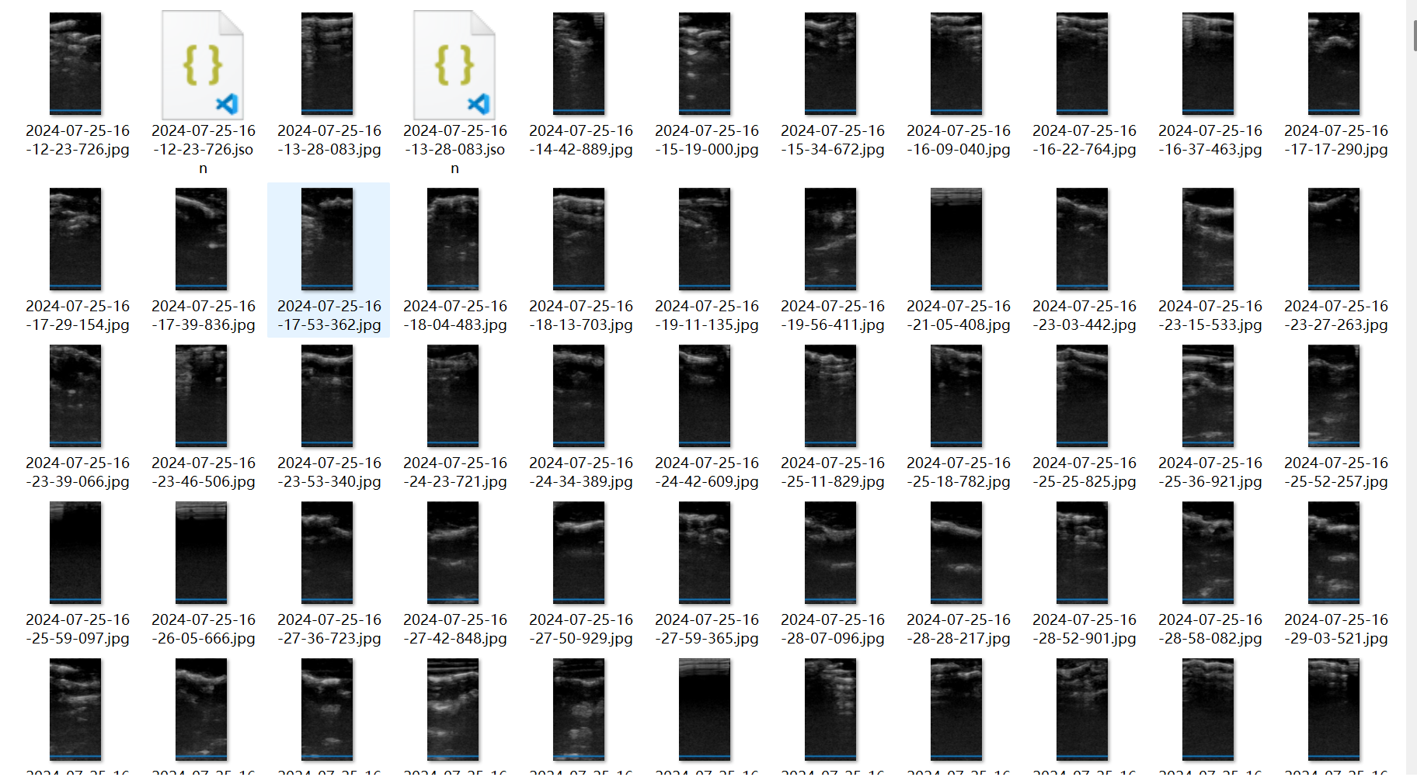
注意事项：
- 图像存储路径尽量不要包含中文字符
- 请检查标注是否成功保存，如未成功请检查是否有写入权限或以管理员模式启动软件

